附件1：[纸塑药袋采购]用户需求书
序号 | 要求 | 内容1 | 内容2
1 | 规格 | 90mm*110mm | 89mm*118mm
2 | 材质 | 可降解PE膜（需经过环氧乙烷消毒） | 热敏纸、可降解PE膜（需经过环氧乙烷消毒）
3 | 单位 | 个 | 个
4 | 计划使用量 | 5万个/年 | 22万个/年
5 | 最高单价限价（元） | 0.07元/个 | 0.11元/个
6 | 图例 | 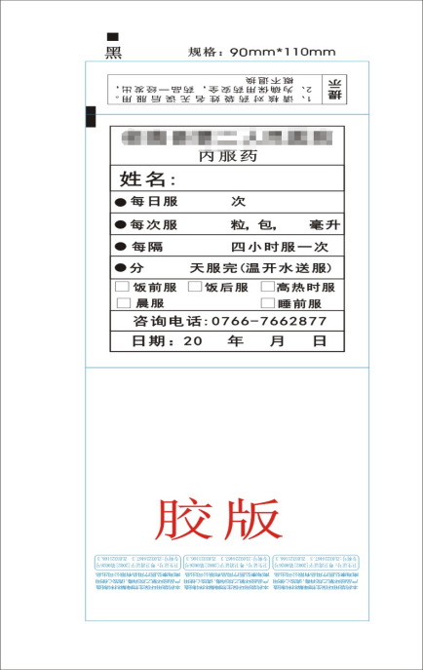 | 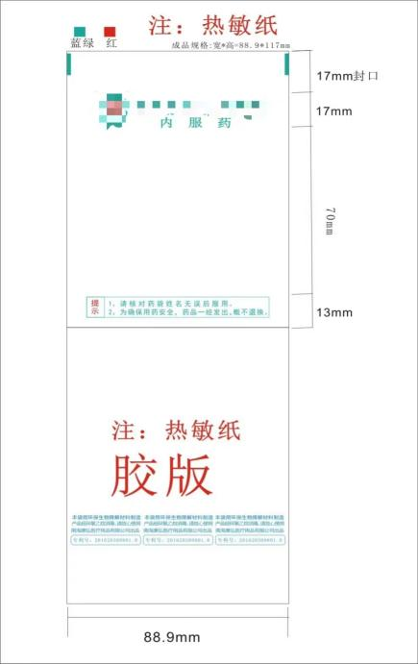

附件2：
承诺书

我公司在参加本次采购项目活动中，作出如下承诺：
一、参加本次采购活动前三年内，在经营活动中没有重大违法记录。
二、未挂靠、借用资质进行投标等违法违规行为。
三、提供的相关文件均真实、有效。
若发现我方存在上述问题，愿参照政府采购相关规定接受处罚并列入医院供应商诚信黑名单。

供应商名称（加盖盖章）：
日期：

